**«№2 жалпы білім беретін мектеп» КММ-нің тарихы**

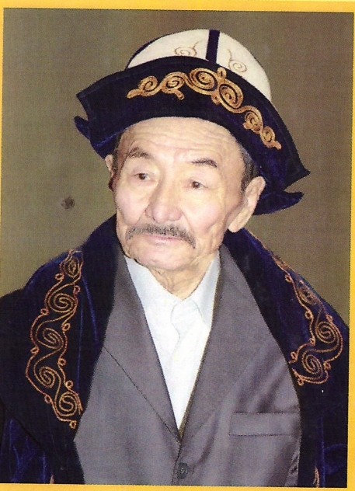 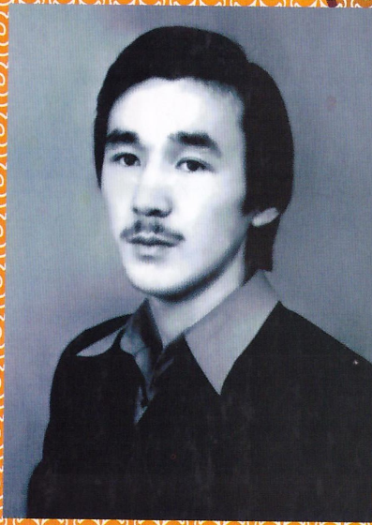

Боқыбаев Сисен 1984-1990 жж. Жұмабаев Ғабдолла 1990-1992 жж.

1983 жылдың қазан айында қабылданған шешімі бойынша Қызылтөбеде көптен күткен оқу ордасы 1984 жылы 16 қаңтарда ашылып, орта мектепке Сисен Боқыбаев директор болып бекітілді. Ш.Әленов, Ғ.Жұмабаев, Г.Маулимова, С.Сахарбаева, Ж.Тасмағанбетов тәрізді оқу ісінің меңгерушілері, ұйымдастырушы А.Таласбаева, оқу-тәрбие жұмысының орынбасары К.Жұмашева мектепте оқу-тәрбие жұмысын жақсарту, білім сапасын көтеру үшін сабақ үдерісіндегі өзгерістерді қолға алды. 36 сынып комплектісі, 836 баламен бастаған Қызылтөбе мектебінде бала саны 1400-ге дейін өсіп, 180-ге дейін мұғалім болды. Мектептің танымалдығы артты, ауыл тұрғындары өте ден қойып, екіжақты байланыс орнады. Сол кездегі ардагер ұстаздарымыз С.Сахарбаева, З.Жұмаханова, Д.Төленова, Г.Маулимова, Ғ.Айбасова, К.Жұмашева, Х.Елемесов, А.Дүйсенбаевалар уақытпен есептеспей жұмыс жасап, қайтсек оқытудың жаңа технологиясын жүзеге асырамыз, қайтсек жас ұрпаққа саналы білім береміз деп, жиі-жиі бас қосып, жақсы іс-тәжірибелерді ортаға сап, ой бөлісіп, жас ұстаздарға бағыт беріп отыратын. Соның нәтижесінде мектебіміз білім, өнер, спорт жағынан жақсы жетістіктерге қол жеткізді.

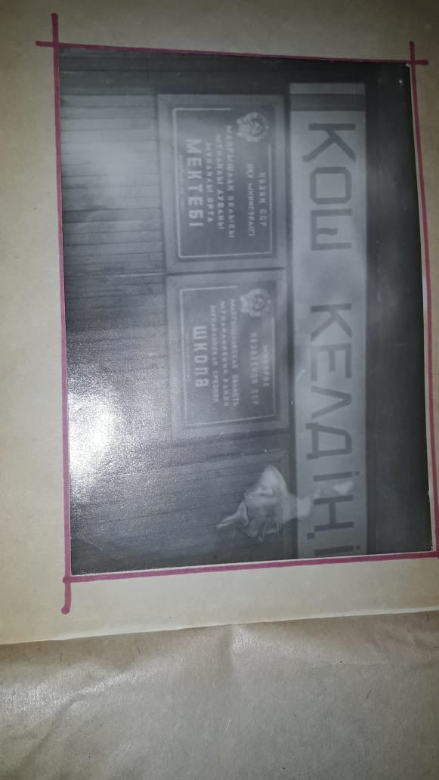 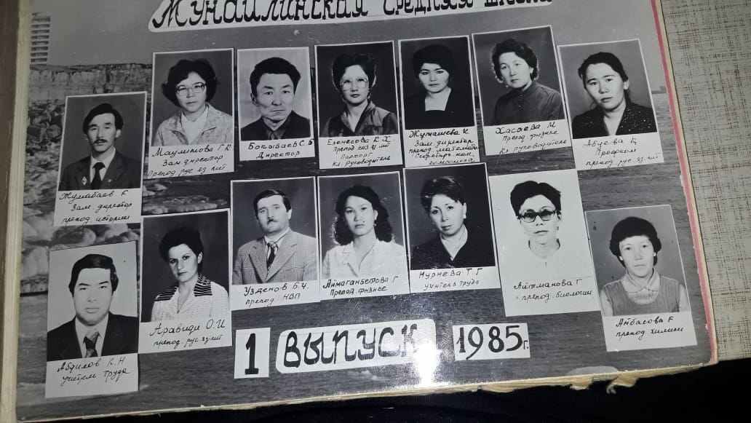

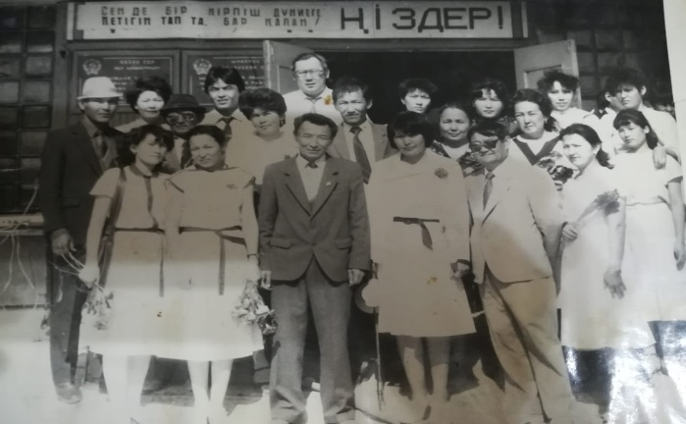

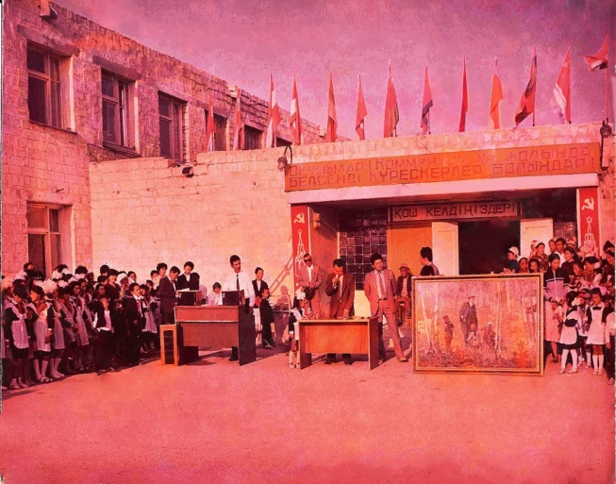

**Алғашқы 1985 жылдың түлектерінің сынып жетекшілері**

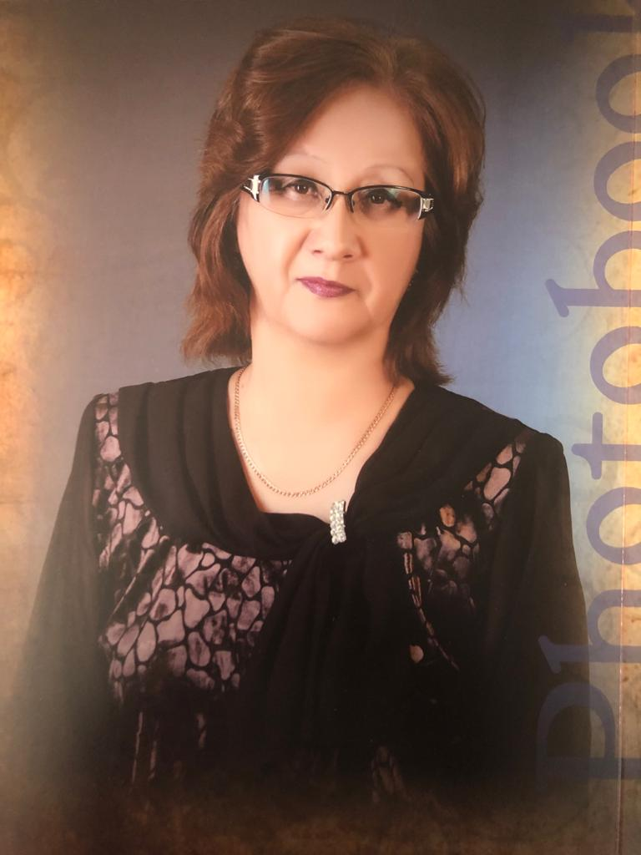 

**11 «а» Елемесова Қатима 11 «б» Жумашева Кулаш**

Мектебіміздің алғашқы түлектері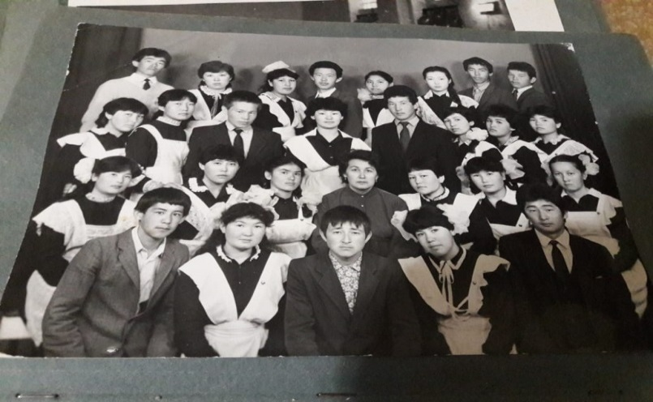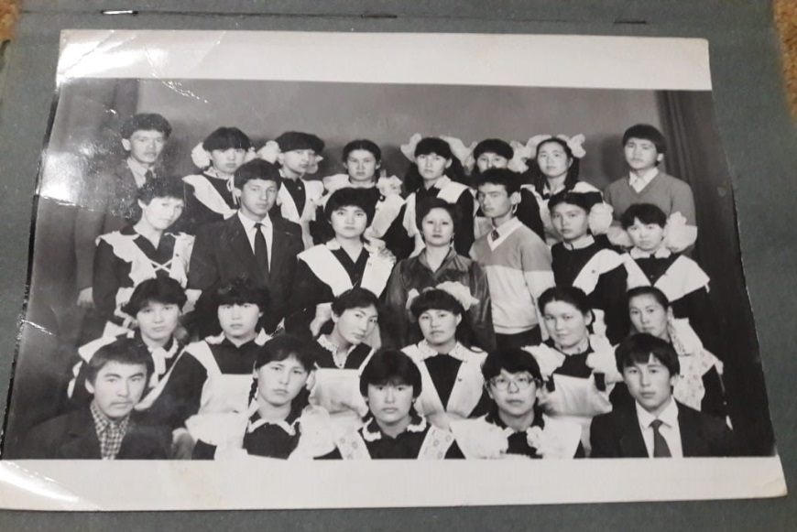

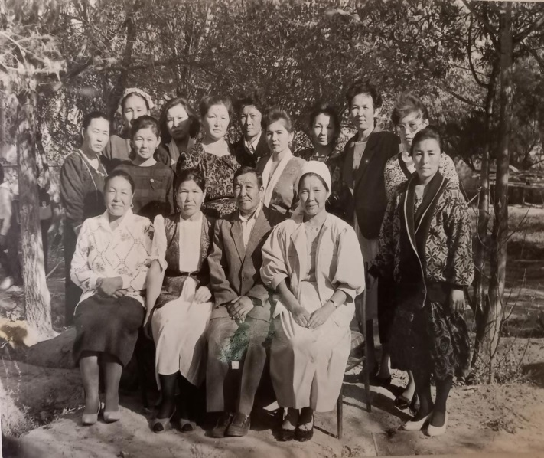 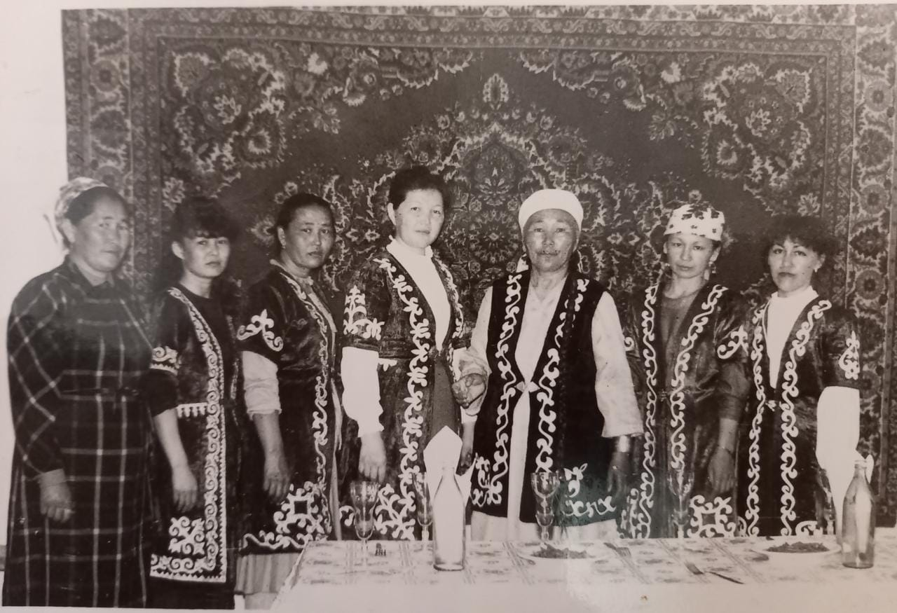

**Түлектерден естелік...**

Сисен Боқыбаев ағамыз - сабырлы, салмақты, балаға дөрекі сөйлеп, ұрысып көрмеген басшы. Өз iciнiң маманы 1984-1985 жылдары оқушы кезiмiзде де, 1991-1994 жж қарамағында қызметтес болған кезiнде де сабырлы, байсалды мiнезiнен басқа олқылық мiнез байқамаппын. Қазiргi басшылар сияқты рейтингке, атаққұмарлыққа емес, баланың адамгершiлiгi мен бiлiмiне көп мән берген басшы. Сондықтан болар, орынбасарлары әр ақыл-кеңесіне пiкiр қоса отырып, тапсырмаларын бұлжытпай орындайтын. Барлық мұғалiмдерге және оқушыларға бiрдей қарайтын қарапайымдылығымен есiмде қалыпты, қалады да.

**Молдағалиев Үсенғали**

Боқыбаев Сисен ағай- 1984 жылғы қаңтарда ашылған осы мектептің ең алғаш директоры. Сол кездегі оқушы, біздер үшін мектеп директорының эталоны Сисен ағай болды. Өйткені ағай үнемі ұқыпты жүретін, көп сөйлемейтін, ісіне мығым, жаны таза, талапшыл. Өмірлік ұстанымы биік, талғамы жоғары, терең білімді Сисен ағай тек оқушыны ғана емес, бүкіл ауылды, мектеп ұжымын тәрбиеледі, ұстаздарға ұстаз бола білді. Ол кісінің ұстаздық мектебінен өткен көп мұғалім ағайдың жақсы қасиеттерін, педагогикалық шеберліктерін өздеріне сіңіріп, жас ұрпақ тәрбиесінде пайдаланып та жүр.

**Иманова Нұрсұлу**

Ұстаз деген ұғым – мен үшін өмірде ұстанымы биік, ойы ұшқыр, өзіне де, өзгеге де талабы мен талғамы жоғары тұлға. Осындай үлкен жүректі ұстаз Сисен ағай дер едім. Бұл кісі – нақты, нәтижелі істі сүйетін адам. Заманның жаңғыруына қарай бейімделе білетін, алда болатын өзгерістерге алдын ала ұжымды бағыттай білетін көрегендігі бір бөлек дүние. Өзіңнің не айтқың келіп тұрғанын білмесең, ағайдың алдына келудің қажеті де жоқ.

Осы үлкен талап қоюдың арқасында Сисен ағай Қазақстанға белгілі қоғам қайраткерлері мен ғалымдарды қалыптастырды деп ойлаймын. “Ұстазы мықтының – ұстамы мықты” демекші, өмірде қиындықтарға қиналып тұрсақ та бас имейтініміз осыдан болар...

**Мақанова Айжан**

Адам қанша жыл өмір сүрсе де, қандай іспен айналысса да, өмірдегі ең ұмытылмас сәттер болып мектепте өткізген уақыт деп ойлаймын. Мектеп – білім айдынындағы үлкен кеме, осы кемеде 10 жылды әр бала өткізеді. Мектеп табалдырығын тарыдай болып аттап, таудай болып шығамыз. Міне осындай мектепті біздің ұлы ұстазымыз Сисен ағайымыз алғаш рет Қызылтөбе елді мекенінде 1984 жылы ашып, балалар мен ата-аналарды қуантты. «Бала жүрегі- кішкентай күй сандық, сол сандықтың кілтін тапсаң ғана ашылады» дегендей, ұлы ұстазымыз Сисен ағай,сол кездегі халықтың, балалардың жағдайын жасап, алысқа дорбалағанша, жақынға домалаң деп, үлкен зәулім мектепке қол жеткізді. Сол кездегі қуанышымызда шек болмады. Оның іші керемет, осы мектебім болмаса мен білімді бола алмас едім! Жазуды да, оқуды да, санауды да үйреніп, міне, қазір мектеп қабырғасынан ұшкалы 30 жыл өтіпті. Мейірімді ұстаздар мен тәрбиешілерге алғысым шексіз. Сисен ағайдың ортасы өзі секілді мейірімді, жылы лебізді, қамқоршы, бойындағы бар білімін оқушыларына сіңірген ұстаздарымыз қаншама! Ұстаздың жолында шаршамай, талмай қызмет етіп жүрген асыл жандарымыз барша құрметке лайық. Осының бәрін Сисен ағайдың еңбегі деп білемін! «Ұстаз» деген атқа ие болған адам бақытты адам деп ойлаймын. Себебі олар әрбіріміздің тағдырымызға әсер етіп, әрқашан тірек болып қасымыздан табылады.

**Жиенғалиева Алия**

Ұлылықтың басындағы кемеңгерім,

Тер төгіп елі үшін елеңдедің.

Өзіңіздей қазыналы қариялар,

Білгімнің ұрпағына берер кенін!

Білімнің ошағы – мектебім,

Қалдырып жаз, күз, қыс, көктемін

Сан түлек шарықтап қияға,

Тарихың – шежіре, өткенің

Білімнің ордасы мектеп саналатын,

Мұғалім ғой, арқалайтын аманатын

Ғылымның арнасына бағыттайды,

Дайынғып, өмірге жол таба алатын

Ұстаз аты – биік әрі мәңгілік,

Есіміңіз ұмытылмас жаңғырып.

Ардагерлер – кемеңгер ұстаздарым,

Орын алар биік төрден сән құрып.

**Бекжанова Нүрия**

Ұстаз – шәкірт үшін адамгершілік пен парасаттылықтың үлгісі. Есейіп, ержетіп, өмірден өз жолымызды тауып кетсек те оқушы кездегі есімде қалған ұстаз бейнесі уақыт өтіп, сенен алыстаған сайын бағасы жоғарылай береді екен... Сондай ұстаздардың ұстазы бола білген Сисен ағай менің санамда 2-сынып оқып жүрген кезден бастап сақталыпты. 1984 жылдың 16 қаңтары күні Қызылтөбе кентінде мектептің ашылу салтанатында Сисен ағайдың мектептің кілтін қолына ұстап тұрып сөйлегені әлі күнге дейін көз алдымда...

“Ұстаз – ұлы тұлға, ол күннің құдіретті сәулесі сияқты” деген даналық сөз де Сисен ағайға арналып айтылғандай.

**Иманова Айжан**

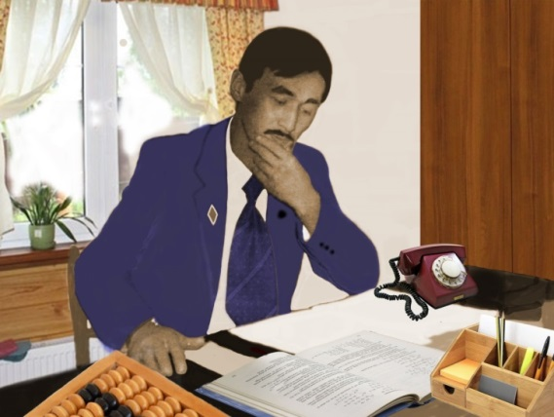 **1** 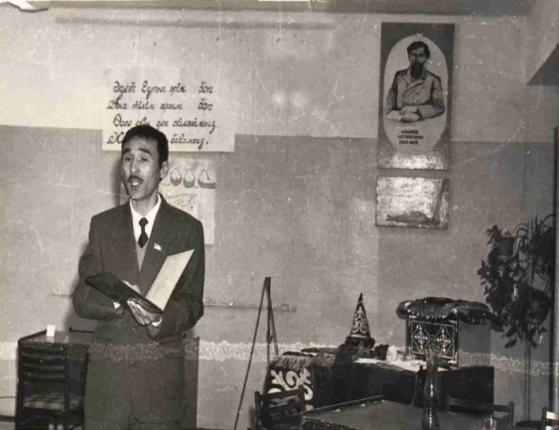

Бер есте, болмыс бейнең, ісің анық,

Үлкен, кіші, дос, туыс, шәкірт танып.

Азамат, ұстаз кемел толған кезде,

Жұлдыздай, қас қағымда кеттің ағып.

**Сисен Боқыбаев**

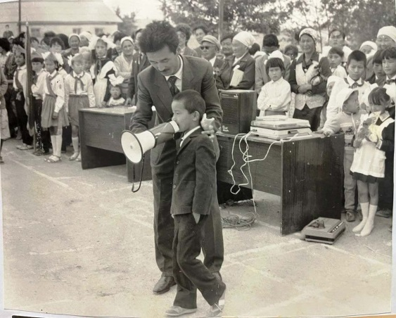 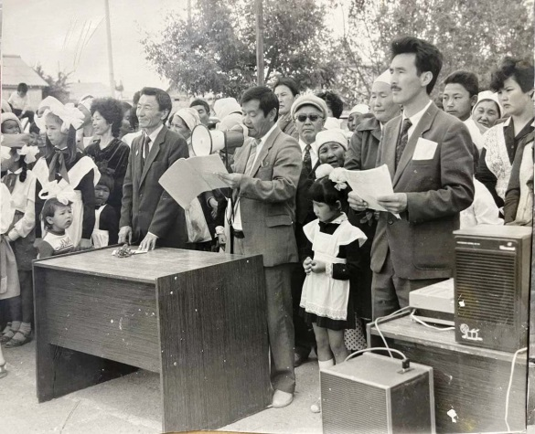

1.Жұмыста болған едің жолдас, серік,

Дос едің, туыс едің, ұғым берік.

Қимас, сыйлас Ғабдолла, ізгілікпен

Тұратынсың, иіліп сәлем беріп.

2. Бар есте, кісілігің, кішілігің,

Жат ұғым, жалған сөзді жат көргенің.

Адал, әділ, шындықты парыз біліп,

Жұп-жұмсақ болушы еді сол бір үнің.